29-04-2016
La Consejera de Desarrollo Rural, Medio Ambiente y Administración Local, en relación con la pregunta para su contestación por escrito formulada por el Parlamentario Foral Ilmo. Sr. D. Alberto Catalán Higueras, adscrito al Grupo Parlamentario Unión del Pueblo Navarro, sobre los daños de conejos a la agricultura (9-16-/PES-00138), tiene el honor de remitirle la siguiente contestación:
1.- ¿Es conocedor el Gobierno de Navarra de nuevas demandas de agricultores por daños producidos en sus campos como consecuencia de la excesiva existencia de conejos?
- En los años 80, los daños de conejo en la agricultura en Navarra eran generalizados y con mayor incidencia en la zona de Tudela en los cultivos de espárragos, al tratarse de un cultivo de elevado valor.
A finales de los 80, principios de los 90, hubo una epidemia de neumonía hemorrágica que hizo que las poblaciones de conejo desaparecieran de toda Navarra a excepción de la Sierra de Leyre, la zona de Nekeas y los terrenos de la planta de SKF de Tudela. En estas zonas siguió habiendo daños.
Las poblaciones de conejo han ido aumentando tanto en número como en extensión fundamentalmente en la zona de la Ribera, ayudados por las infraestructuras lineales existentes en esta zona, (autopista, autovía), cuyos taludes vallados son un hábitat muy favorable para el desarrollo de esta especie. En la actualidad los daños más importantes se encuentran localizados en los términos municipales situados en la margen derecha del río Ebro.
- El Departamento de Desarrollo Rural, Medio Ambiente y Administración Local, a través de su Servicio de Biodiversidad colabora desde 2012 en la comunicación entre la entidad Agroseguro y las sociedades locales de cazadores reenviando quincenalmente a los acotados los partes por daños presentados por los agricultores a la entidad. Se adjunta tabla con las indemnizaciones para los diferentes cultivos en el periodo comprendido entre los años 2011-2015.
- Por otro lado, anualmente, desde ese Servicio se colabora con los adjudicatarios de la caza en la elaboración de planes de prevención de daños de conejo en los acotados más afectados por los daños y se realiza un seguimiento anual tanto de las poblaciones de conejos en esas zonas, como de las capturas que se llevan a cabo por parte de los cazadores.
2.- ¿Cómo valora el gobierno las actuaciones que se han llevado a cabo durante estos años para intentar controlar la proliferación de conejos?
- En los acotados en los que se ha trabajado de forma coordinada entre agricultores, cazadores y ayuntamientos y se ha ejercido una presión sobre las poblaciones de conejos en las fechas y forma adecuadas, se ha llegado a controlar la población, minimizando de esta forma los daños. Esto muestra la eficacia de mantener una presión con la actividad de la caza como principal herramienta de lucha contra la proliferación excesiva. La presión poco coordinada a nivel local y comarcal es la que ha provocado repuntes en daños.
- La valoración sobre las medidas a aplicar es que son eficaces. Sin embargo, su aplicación ha sido irregular en los distintos municipios afectados, debido a desavenencias entre los dos colectivos implicados, cazadores y agricultores.
3.- ¿Es partidario de establecer nuevas medidas?
- Entendemos que, como ya se ha mencionado, con una presión correcta sobre las poblaciones de conejo y una buena coordinación entre los implicados sería suficiente. Así, no serían necesarias nuevas medidas sino aplicar las que se ha constatado que son efectivas: mantener una presión fuerte sobre las poblaciones de conejo a través de su caza, de modo que su densidad se mantenga en unos umbrales controlados y establecer y mantener, en su caso, las barreras físicas necesarias para la protección de ciertos cultivos. Asegurando la coordinación continua entre cazadores y agricultores se ha demostrado que es posible minimizar los daños. Un seguimiento con Agroseguro del tipo de coberturas es indispensable y se aborda en coordinación con la Dirección de Desarrollo Rural, Agricultura y Ganadería para compensar una cobertura justa del seguro agrario que completará la eficacia de las medidas aplicadas.
- En relación con el seguimiento de las poblaciones de conejo, este Departamento estableció, a principios de los años 90, unos recorridos anuales que permiten evaluar, mediante personal propio, la densidad de la población de conejo a nivel de acotado. De forma paralela, se instauró un sistema en el que los titulares de los aprovechamientos cinegéticos, anualmente deben realizar recorridos y enviar al Departamento los datos obtenidos. Estos sistemas de control de población se mantienen hasta la actualidad. Por otro lado, desde 2008, el Departamento, con la colaboración de los titulares del aprovechamiento de la caza y en el ámbito de los planes de prevención de daños, los cazadores deben realizar mensualmente, durante buena parte del año, recorridos nocturnos para controlar la población de conejos de sus acotados. Estos datos son enviados al Departamento mensualmente donde se lleva un seguimiento de los mismos.

NAVARRA
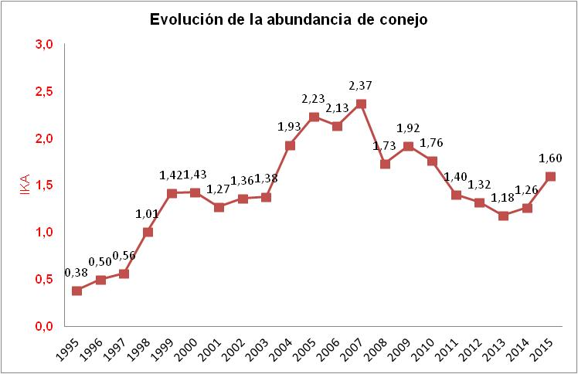

Índice de Abundancia de Conejo en Navarra (conejos/km)

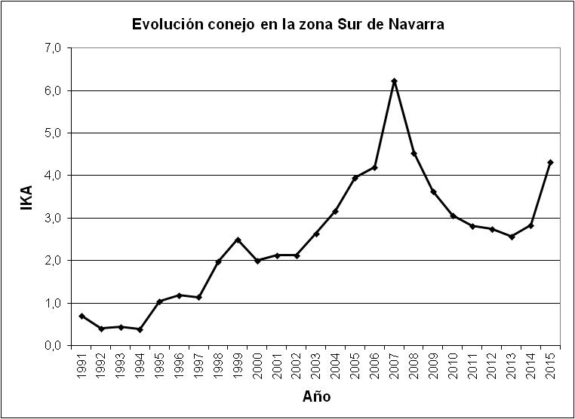

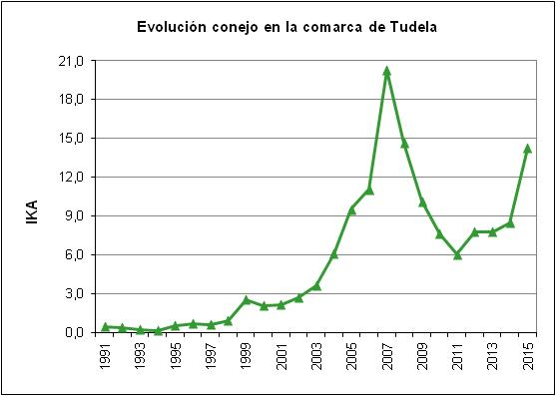
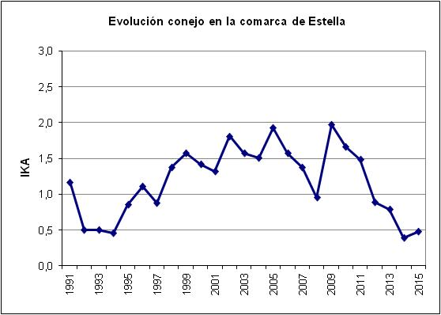

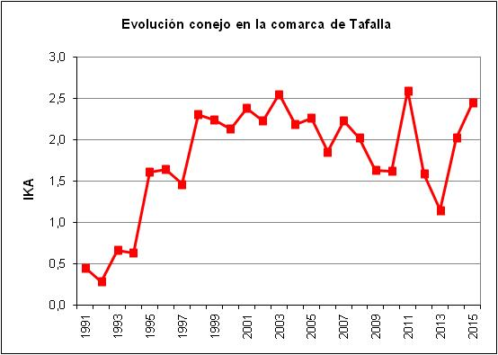

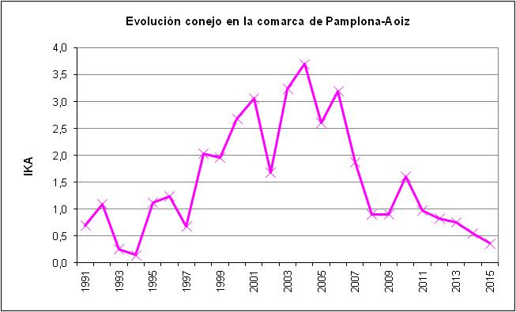

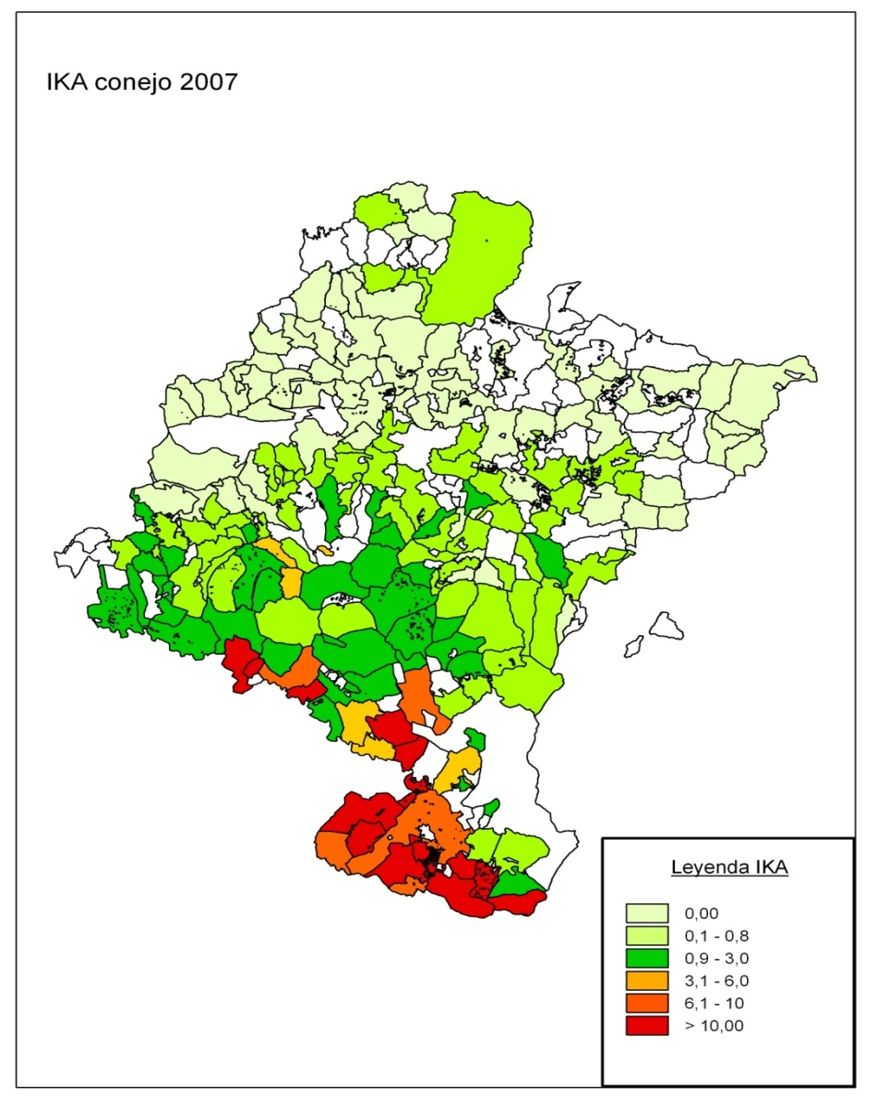

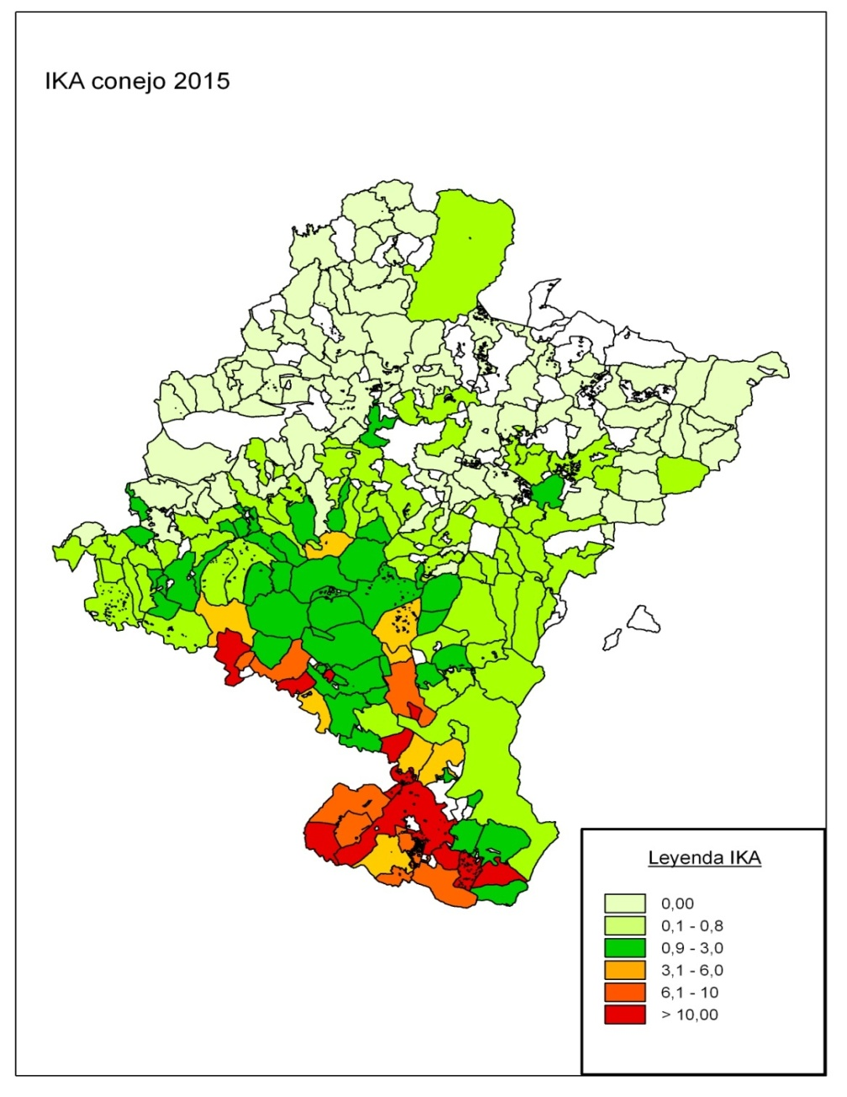

- El Gobierno ha implantado sistemas rápidos de aplicación de tramitación para que los cazadores puedan actuar de manera rápida y flexible ante situaciones de mayor riesgo.
- Se anima a los cotos, cuando existe realmente índices de población superiores, a fomentar la participación de otros cazadores con la venta de tarjetas para conseguir una presión continuada sobre la especie.
4.- ¿Ha mantenido el Departamento responsable de la cuestión reuniones con agricultores, ayuntamientos y sociedades de cazadores para hacer un seguimiento del tema? Especifíquese cuando, con quien y a qué conclusiones se ha llegado.
- Desde el año 1995 hasta 2011, había designado un técnico de la Sección de Caza y Pesca que mantenía una relación continúa a lo largo del año tanto con cazadores como con entidades locales, en materia de daños, realizando incluso una o dos visitas a campo semanales con los responsables de la caza.
- Actualmente la relación de los técnicos del Departamento con los responsables de la caza es igualmente fluida, manteniendo ese contacto a través de reuniones, por vía telefónica o mediante visitas a campo.
- Durante los años 2008 y 2009 se creó la denominada “mesa del conejo” para trabajar junto con los Ayuntamientos, la coordinación necesaria entre los distintos implicados para minimizar en la medida de lo posible los daños de conejo. Consecuencia de ese trabajo, se abordó la coordinación entre los agentes implicados a nivel de municipio, con distinto resultado en función del mantenimiento en el tiempo de esa colaboración.
- Desde el año 2008, en el que comenzaron a realizarse los Planes de Prevención de daños en los acotados (del orden de 20-30 cotos afectados en función de los años) se mantienen al menos dos reuniones anuales con los mismos para la realización y seguimiento de dicho plan.
- Asimismo se colabora con los Ayuntamientos que se ponen en contacto con el Departamento solicitando el apoyo del mismo para poder hacer frente a los daños de conejo. En 2015 y lo que ha transcurrido de 2016, los únicos ayuntamientos que se han puesto en contacto con el Servicio en esta línea han sido Cintruénigo, Tudela y Ribaforada.
- El día 20 de abril se realizó una visita a parcelas afectadas por los daños y posteriormente se mantuvo una reunión con representantes de Ayuntamientos de Cascante, Ablitas, Fitero, Monteagudo y Tudela, con representantes de agricultores y de sociedades de cazadores, con el fin de conocer la situación, recoger las propuestas y analizar los posicionamientos de las partes para recuperar la colaboración necesaria.
- Existe la voluntad de crear una mesa de seguimiento, que estaría formada por entidades locales, agricultores, cotos titulares de la gestión y Administración, quedando por definir funciones, objetivos y periodicidad.
Es cuanto tengo el honor de informar en cumplimiento de lo dispuesto en el artículo 194 del Reglamento del Parlamento de Navarra.
Pamplona, 29 de abril de 2016
La Consejera de Desarrollo Rural, Medio Ambiente y Administración Local: Isabel Elizalde Arretxea

CCAA | LINEA | NOMBRE Línea | SERIE | SUPERFICIE | INDEMNIZACION | PARCELAS
NAVARRA | 4 | Uva de Vinificación | 2011 | 47,96 | 48.534,86 | 24
NAVARRA | 5 | Integral de cereales | 2011 | 108,44 | 7.110,70 | 86
NAVARRA | 7 | Herbáceos extensivos | 2011 | 2,75 | 1.094,58 | 2
NAVARRA | 11 | Tomate | 2011 | 1,96 | 627,20 | 1
NAVARRA | 43 | Pimiento | 2011 | 0,57 | 1.192,00 | 1
NAVARRA | 50 | Coliflor | 2011 | 0,7 | 3.200,00 | 1
NAVARRA | 66 | Girasol | 2011 | 6,23 | 177,06 | 9
NAVARRA | 67 | Bróculi | 2011 | 27,37 | 44.246,36 | 19
NAVARRA | 118 | Rdto secano Mod A | 2011 | 511,82 | 28.449,57 | 275
NAVARRA | 180 | Uva de Vinificacion | 2011 | 5,88 | 1.891,55 | 4
NAVARRA | 191 | Rdto Secano Mod B | 2011 | 12,96 | 593,84 | 3
 |  |  |  | 726,64 | 137.117,72 | 425
CCAA | LINEA | NOMBRE Línea | SERIE | SUPERFICIE | INDEMNIZACION | PARCELAS
NAVARRA | 307 | HORTÍCOLAS OTOÑO-INVIERNO | 2012 | 0,45 | 3.256,00 | 1
NAVARRA | 309 | HERBÁCEOS | 2012 | 637,1 | 129.421,66 | 388
NAVARRA | 312 | UVA DE VINIFICACIÓN | 2012 | 94,8 | 60.537,80 | 63
NAVARRA | 317 | CEREZA | 2012 | 0,67 | 1.680,00 | 1
NAVARRA | 327 | HORTÍCOLA CICLOS SUCESIVOS | 2012 | 26,11 | 47.769,17 | 14
 |  |  |  | 759,13 | 242.664,63 | 467
CCAA | LINEA | NOMBRE Línea | SERIE | SUPERFICIE | INDEMNIZACION | PARCELAS
NAVARRA | 307 | HORTICOLAS OTOÑO-INVIERNO | 2013 | 0,72 | 3.087,81 | 2
NAVARRA | 309 | HERBÁCEOS | 2013 | 794,94 | 133.802,94 | 620
NAVARRA | 312 | UVA DE VINIFICACIÓN | 2013 | 16,77 | 14.536,36 | 25
NAVARRA | 315 | CULTIVOS FORRAJEROS | 2013 | 2,88 | 1.555,20 | 1
NAVARRA | 318 | HORTÍCOLAS PRIM- VERANO | 2013 | 17,81 | 37.486,19 | 5
NAVARRA | 327 | HORTÍCOLAS CICLOS SUCESIVOS | 2013 | 76,05 | 143.715,46 | 66
 |  |  |  | 909,17 | 334.183,96 | 719
CCAA | LINEA | NOMBRE Línea | SERIE | SUPERFICIE | INDEMNIZACION | PARCELAS
NAVARRA | 307 | HORTÍCOLAS OTOÑO-INVIERNO | 2014 | 12,27 | 20.475,54 | 4
NAVARRA | 309 | HERBÁCEOS | 2014 | 1548,16 | 414.363,87 | 1581
NAVARRA | 312 | UVA DE VINIFICACION | 2014 | 29,69 | 21.005,70 | 30
NAVARRA | 315 | CULTIVOS FORRAJEROS | 2014 | 8,28 | 137,87 | 4
NAVARRA | 318 | HORTÍCOLAS PRIM- VERANO | 2014 | 75,47 | 228.910,75 | 65
NAVARRA | 327 | HORTÍCOLAS CICLOS SUCESIVOS | 2014 | 169,48 | 261.949,39 | 109
 |  |  |  | 1843,35 | 946.843,12 | 1793
CCAA | LINEA | NOMBRE Línea | SERIE | SUPERFICIE | INDEMNIZACION | PARCELAS
NAVARRA | 300 | EXPLOTACIONES FRUTICOLAS | 2015 | 1,07 | 664,80 | 1
NAVARRA | 307 | HORTÍCOLAS OTOÑO-INVIERNO | 2015 | 15,82 | 36.657,44 | 4
NAVARRA | 309 | HERBACEOS | 2015 | 1766,97 | 372.009,63 | 1503
NAVARRA | 312 | UVA DE VINIFICACIÓN | 2015 | 36,91 | 29.315,72 | 33
NAVARRA | 315 | CULTIVOS FORRAJEROS | 2015 | 2,88 | 1.965,97 | 1
NAVARRA | 317 | CEREZA | 2015 | 0,27 | 998,67 | 3
NAVARRA | 318 | HORTÍCOLAS PRIM- VERANO | 2015 | 10,25 | 37.928,20 | 6
NAVARRA | 327 | HORTÍCOLAS CICLOS SUCESIVOS | 2015 | 265,44 | 302.173,16 | 123
 |  |  |  | 2099,61 | 781.713,59 | 1674

